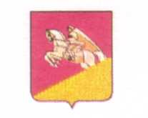

АДМИНИСТРАЦИЯ ПОЛТАВЧЕНСКОГО СЕЛЬСКОГО ПОСЕЛЕНИЯ КУЩЕВСКОГО РАЙОНА

РАСПОРЯЖЕНИЕ

от 26.03.2021 г. № 14-р
с. Полтавченское

О выплате стимулирующей надбавки по критериям оценки показателей
эффективности и результативности профессиональной деятельности Вертиевой Л.А.

1.Выплатить руководителю МУК “КДЦ Полтавченского сельского поселения” Вертиевой Л.А. стимулирующую надбавку по критериям оценки показателей эффективности и результативности 2021 года:

за март – 10000 рублей.

2.Распоряжение вступает в силу со дня его подписания.

Глава Полтавченского сельского
поселения Кущёвского района И.А.Нартова

